Технологии индустриального программирования
Петросян Д. А. ЭФБО-13-26
Практическая работа №8
Задание №1
Условие:
Застройщикам надоело выдумывать цены на квартиры в Новой Москве из головы, а потому попросили вас написать программу, которая быстро будет возводить число в заданную степень (например, 10^12 = 1000000000000 "сто тыщ мильонов").
Напишите ФУНКЦИЮ быстрого возведения в степень. Количество действий должно быть пропорционально двоичному логарифму n.
Решение:
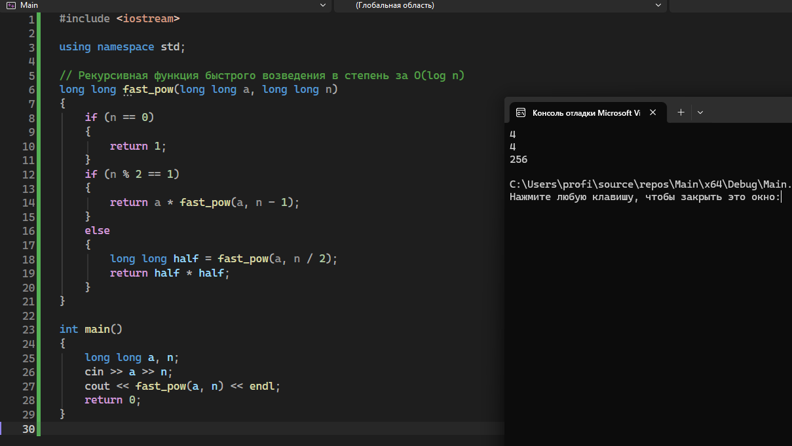

Задание №2
Условие:
Компания друзей проснулась утром в квартире у Андрея. Павел и Егор поняли, что вчера Паша платил, когда они пошли закупаться в магазин, а Егор платил, когда всё уже, казалось бы, подошло к концу.
Они решили скрысить, а потому хотят, чтобы все скидывались по сумме, на которую делятся как расходы Паши (a), так и расходы Егора (b).

Необходимо написать РЕКУРСИВНУЮ ФУНКЦИЮ, которая будет считать сумму сброса для заданных a и b.
Формат ввода
9 12
Формат вывода
3
Примечания
Вводятся два натуральных числа, не превышающих 10^9.
Выведите НОД введенных чисел.
Решение:
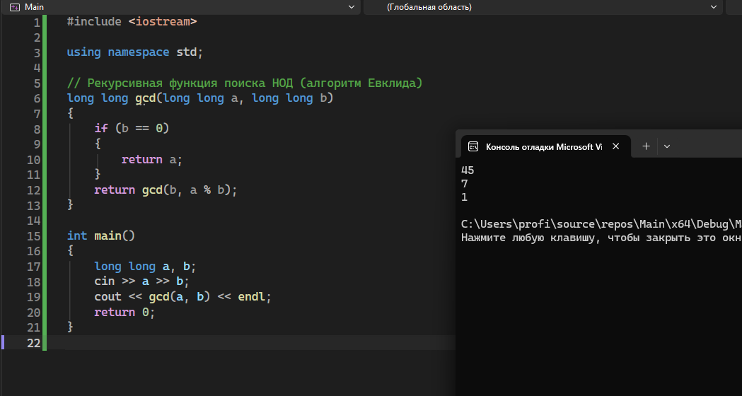

Задание №3
Условие:
Айрат впервые приехал в Москву и решил пойти поесть в Сабвэй. Заказал себе к сабу дня всевозможные добавки (всего N ингредиентов), получил заказ, но понял следующее:
1. У него всего 3 салфетки на него одного.
2. Ему необходимо перебрать каждый ингредиент, чтобы проверить, можно ему его есть или нет.
3. Он хочет собрать свой саб заново на любой салфетке (так сложилось).
Все ингредиенты расположены строго по убыванию размера снизу вверх. Большой ингредиент на маленький класть нельзя, чтобы бутерброд не развалился. Требуется написать программу, которая поможет Айрату переложить все ингредиенты по одному на ТРЕТЬЮ салфетку.
Формат ввода
2
Формат вывода
Ingredient 1 move from 1 to 2
Ingredient 2 move from 1 to 3
Ingredient 1 move from 2 to 3
Примечания
Вводится 1 число n.
Необходимо вывести последовательность перекладываний в формате "Ingredient 1 move from 1 to 2" (ингредиент 1 переложить c салфетки 1 на салфетку 2), печатая по одной инструкции в строке.
Ингредиенты пронумерованы числами от 1 до n в порядке возрастания размеров.
Решение:
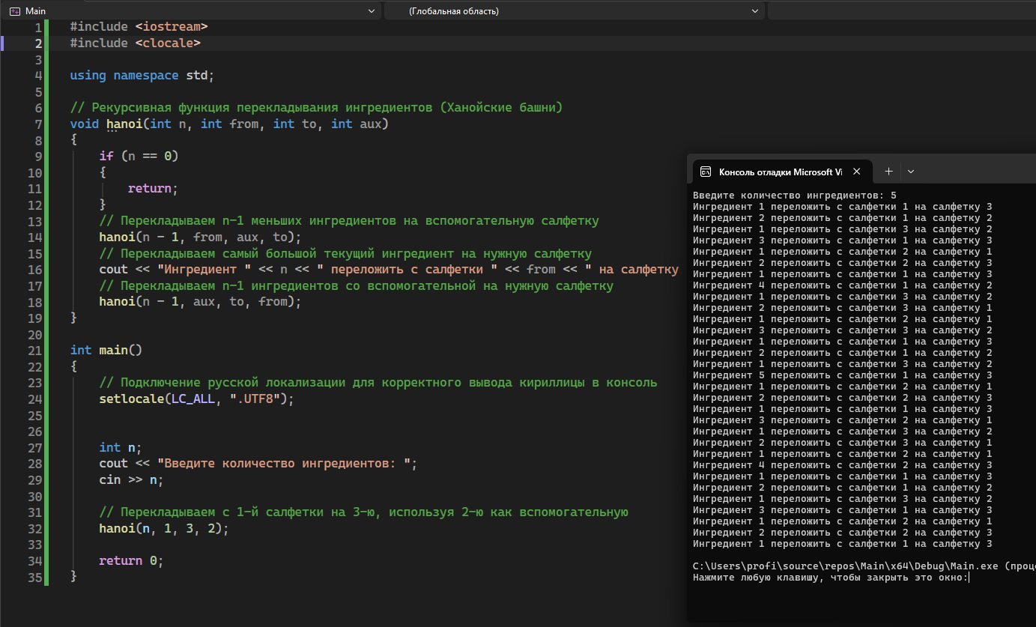
Ссылка на гитхаб:
https://github.com/ScorLenty/-

